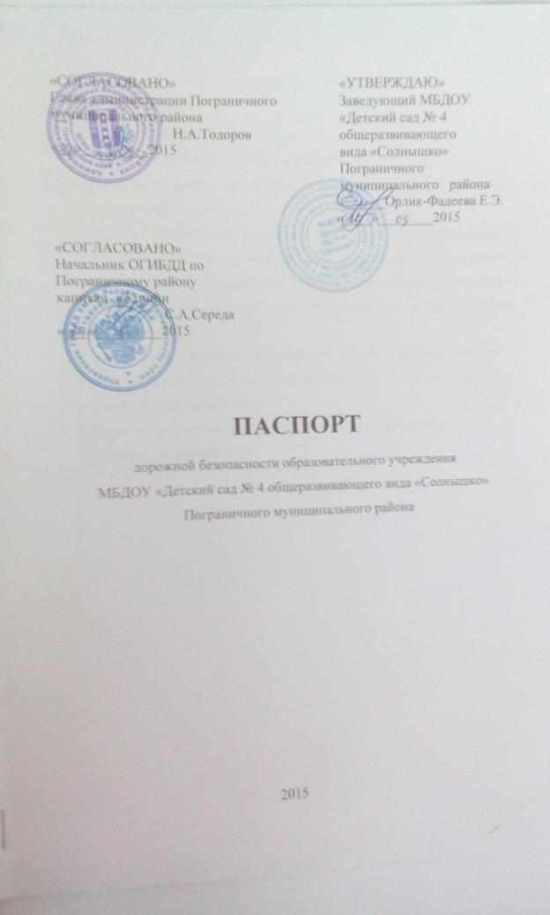

«СОГЛАСОВАНО»  Глава администрации Пограничного муниципального района  Н.А.Тодоров  «__»_________2015  «СОГЛАСОВАНО»  Начальник ОГИБДД по Пограничному району  капитан полиции  С.А.Середа  «___»_________2015 | «УТВЕРЖДАЮ»  Заведующий МБДОУ  «Детский сад № 4  общеразвивающего  вида «Солнышко»  Пограничного  муниципального района  ______Орлик-Фадеева Е.Э.  «____»________2015

ПАСПОРТ
дорожной безопасности образовательного учреждения
МБДОУ «Детский сад № 4 общеразвивающего вида «Солнышко» Пограничного муниципального района

2015
СОДЕРЖАНИЕ:
1.Общие сведения.
2.Телефоны оперативных служб.
3.План-схемы образовательного учреждения.
-схема1. Район расположения МБДОУ «Детский сад №4 «Солнышко», пути движения транспортных средств и воспитанников;
-схема 2. Организация дорожного движения в непосредственной близости от МБДОУ «детский сад №4 «Солнышко» с размещением соответствующих технических средств организации дорожного движения, маршрутов движения воспитанников и расположения парковочных мест.
-схема 3. Пути движения транспортных средств с местами погрузки / разгрузки и рекомендуемые пути передвижения детей по территории образовательного учреждения.
4.Памятка для администрации образовательного учреждения.
5.Памятка для воспитателей.

ПОЯСНИТЕЛЬНАЯ ЗАПИСКА
Паспорт дорожного отображения информации об образовательном учреждении с точки зрения обеспечения безопасности воспитанников на этапах их перемещения «Дом- Детский сад-Дом».
-использование педагогическим составом и сотрудниками ГИБДД в работе по разъяснению безопасности передвижения и поведения дошкольников на улично-дорожной сети вблизи образовательного учреждения и на маршруте «ДЕТСКИЙ САД-ДОМ»,
-подготовка мероприятий по предупреждению детского дорожно-транспортного травматизма среди воспитанников.
Паспорт разработан на основе документов, регламентирующих работу по профилактике детского дорожно транспортного травматизма в ДОУ:
федеральный закон от 10.12.1995г. №196-ФЗ «О безопасности дорожного движения»;
-Положения о государственной инспекции безопасности дорожного движения Министерства внутренних дел Российской Федерации, утвержденное указом Президента Российской Федерации от 10.07.1998г. №711;
-Федеральная целевая программа «Повышение безопасности дорожного движения в 2006-2012 годах», утвержденная постановлением Правительства РФ от 01.02.2006г. №100;
Цель паспортизации дорожной безопасности ДОУ-анали готовности образовательного учреждения к охране здоровья и обеспечению безопасности воспитанников и организации работы по предупреждению детского травматизма на автомобильных дорогах.
Паспорт ведется ответственными сотрудниками образовательного учреждения совместно с сотрудниками Госавтоинспекции, которые оказывают помощь в разработке Паспорта, а так же при внесении необходимых изменений в отдельные разделы паспорта (схемы, перечни мероприятий по предупреждению ДТП с участием воспитанников)
Оригинал паспорта хранится в образовательном учреждении, а копия в контрольно-наблюдательном деле в подразделении Госавтоинспекции.

ОБЩИЕ СВЕДЕНИЯ
Муниципальное бюджетное дошкольное общеобразовательное учреждение «Детский сад № 4 общеразвивающего вида «Солнышко» Пограничного муниципального района»
Тип ОУ – дошкольное образование
Юридический адрес ОУ: Приморский край, Пограничный район, п.Пограничный, ул.Школьная, дом 1
Фактический адрес ОУ: Приморский край, Пограничный район, п.Пограничный, ул.Школьная,д.1.

Руководители ОУ:
Заведующий: Орлик-Фадеева Елена Эдуардовна р.т 8(42345)58-2-04,
с.т. 89242609527.

Старший воспитатель (методист) Щербелева Кристина Павловна
р.т 8(42345)58-2-04

Заместитель заведующего по административно-хозяйственной части
Шилова Наталья Александровна р.т 8(42345)58-2-04

Ответственные работники
муниципального органа
образования инженер МКОУ ЦОД МОУ
Каплин Александр Валерьевич
р.т 8(42345)23849
п.Пограничный ул.Советская 63

Ответственные от
Госавтоинспекции Начальник ОГИБДД ОМВД России по
Пограничному району
капитан полиции Середа Сергей Анатольевич
р.т 8 (42345)22-1-20
пос.Пограничный, ул.Школьная 6

Ответственные работники
за мероприятия по профилактике
детского травматизма по учебному плану

Руководитель или ответственный
работник дорожно-эксплуатационной
организации, осуществляющей
содержание УДС∗ глава Пограничного городского поселения
Александров Олег Александрович 8 (42345)21-7-00
пос.Пограничный ул.Советская 31

Руководитель или ответственный
работник дорожно-эксплуатационной
организации, осуществляющей
содержание ТСОДД* глава Пограничного городского поселения
Александров Олег Александрович 8(42345) 21-7-00
пос.Пограничный ул.Советская 31

Количество учащихся - 141
Наличие уголка по БДД
В целях пропаганды безопасности дорожного движения и профилактики детского дорожно-транспортного травматизма в образовательном учреждении имеются уголки безопасности:
-уголки по БДД оборудованы в групповых помещениях, расположенных на первом и втором этажах здания.

Наличие класса по БДД - нет

Наличие автогородка (площадки) по БДД - нет

Для проведения практических занятий и игр по Правилам дорожного движении с воспитанниками используется и дорога вокруг здания на территории детского сада, а так же музыкальный зал.

Наличие автобуса в ОУ - нет

Время проведения образовательной деятельности
С 8.00 до 18.30-ежедневно в рабочие дни
Суббота, воскресенье - выходные дни

Телефоны оперативных служб:
Телефон  пожарной части  для абонентов сотовой связи | 01  010
Телефон службы  охраны правопорядка  (полиция)  для абонентов сотовой связи | 02  020
Телефон службы  охраны здоровья  («скорая помощь»)  для абонентов сотовой связи | 03  030
Телефон службы газа  для абонентов сотовой связи | 04  040
Единая диспетчерская служба
21-6-83

ПОЯСНИТЕЛЬНАЯ ЗАПИСКА К СХЕМЕ
Схема необходима для общего представления о районе расположения МБДОУ «Детский сад №4 «Солнышко». С целью безопасности движения детей на схеме обозначены наиболее частые пути движения воспитанников от дома к детскому саду и обратно.
При исследовании маршрутов движения детей особое внимание уделено опасным зонам, где часто родители с воспитанниками пересекают проезжую часть не по пешеходному переходу. План схема района расположения МБДОУ «Детский сад №4 «Солнышко» разработан в соответствии с требованиями и рекомендациями, предъявляемыми к данному виду документа:
1.Район расположения образовательного учреждения определяется группой жилых домов, зданий и улично-дорожной сетью с учетом остановок общественного транспорта, центром которого является непосредственно образовательное учреждение;

2.Территория, указанная в схеме включает в себя:
-образовательное учреждение;
-жилые дома, в которых проживает часть воспитанников ДОУ;
-автомобильные дороги и тротуары;

3.На схеме должно быть обозначено:
-расположение жилых домов, зданий и сооружений;
-сеть автомобильных дорог;
-пути движения транспортных средств;
-пути движения детей воспитанников в/из образовательного учреждения;
-уличные (наземные-регурируемые /нерегулируемые) пешеходные переходы;
-названия улиц и нумерация домов.

РАЗДЕЛ 1
ПЛАН-СХЕМЫ
ОБРАЗОВАТЕЛЬНОГО
УЧРЕЖДЕНИЯ

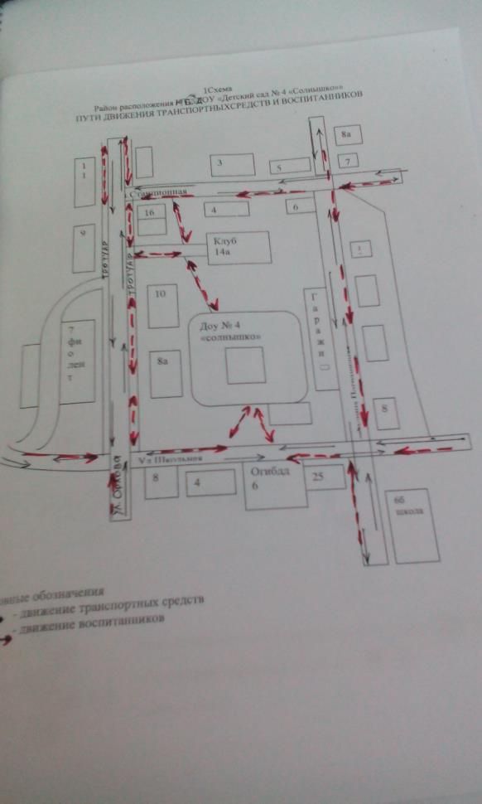
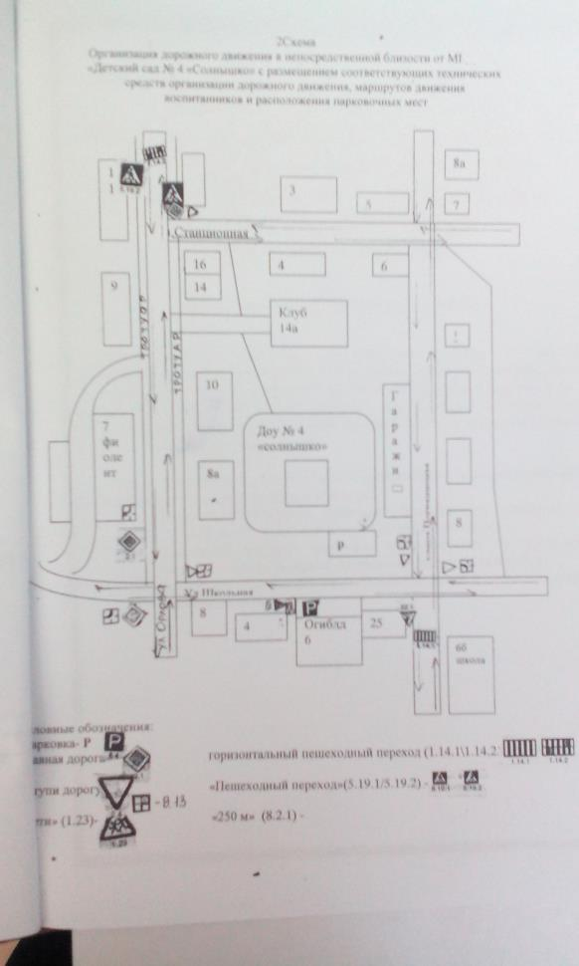

3.ПУТИ ДВИЖЕНИЯ ТРАНСПОРТНЫХ
СРЕДТВ ПО ТЕРРИТОРИИ
МБДОУ «ДЕТСКИЙ САД №4 «СОЛНЫШКО»
К МЕСТАМ РАЗГРУЗИ /ПОГРУЗКИ И РЕКОМЕНДУЕМЫЕ БЕЗОПАСНЫЕ ПУТИ ПЕРЕДВИЖЕНИЯ
ВОСПИТАННИКОВ

ПОЯСНИТЕЛЬНАЯ ЗАПИСКА К СХЕМЕ

Схема путей движения транспортных средств к местам погрузки (разгрузки) и рекомендуемых безопасных путей передвижения детей по территории МБДОУ «Детский сад №4 «Солнышко» разработана с целью обеспечения безопасного движения воспитанников по территории детского сада во время осуществления доставки грузов и продуктов питания в ДОУ автомобильным транспортом.
Схема выполнена в соответствии с требованиями и рекомендациями, предъявляемыми к данному виду документа:
1.примерная траектория движения транспортного средства на территории ОУ, в том числе место погрузки (разгрузки);
2.Безопасный маршрут движения воспитанников на на групповой участок и обратно во время погрузо-разгрузочных работ;
3.Исключено пересечение пути движения детей и пути движения транспортных средств.

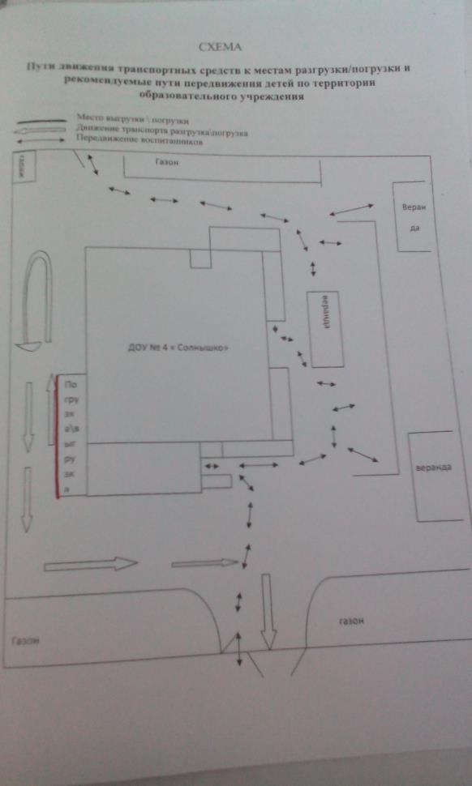
Рекомендации к составлению схемы пути движения транспортных средств к местам разгрузки/погрузки

На схеме указывается примерная траектория движения транспортного средства на территории ОУ, в том числе место погрузки/разгрузки, а также безопасный маршрут движения детей во время погрузочно-разгрузочных работ.
В целях обеспечения безопасного движения детей по территории ОУ необходимо исключить пересечение пути движения детей и пути движения транспортных средств.

Приложение 1
памятка
для администрации
образовательного учреждения

При планировании мероприятий должны быть предусмотрены:

1. Взаимодействие с субъектами воспитательного процесса: воспитателями, профильными специалистами по оказанию им методической помощи в проведении разнообразных форм работы с детьми по изучению Правил дорожного движения.
2. Активизация работы по предупреждению несчастных случаев с воспитанниками в транспортной среде.
3. Создание и оборудование уголков по безопасности движения, изготовление стендов, макетов улиц, перекрестков, светофоров, разработка методических, дидактических материалов и пособий для занятий с дошкольниками.
4. Создание специальных площадок (атрибутов для занятий в помещении) для практических занятий по Правилам дорожного движения.
5. Взаимодействие с родителями в вопросах соблюдения детьми Правил дорожного движения, культуры поведения в транспорте предусматривает проведение разных форм: собрания, конференции, совместные игровые программы, выставки-конкурсы творческих работ (рисунки, поделки).
6. Пропаганда Правил дорожного движения через видеофильмы, участие в творческих конкурсах различного уровня (рисунки, плакаты, творческие рассказы, совместные работы детей и родителей, конспекты тематических занятий; методических разработок по проведению игровых программ, викторин, игр и др.). Постоянный контакт администрации образовательного учреждения с инспектором ОГИБДД УМВД по Пограничному району – необходимое условие плодотворной работы по изучению Правил дорожного движения и профилактики детского дорожно-транспортного травматизма.
Приложение 2

ПАМЯТКА ДЛЯ ВОСПИТАТЕЛЕЙ

Для предупреждения детских дорожно-транспортных происшествий совместно с родителями необходимо:
- проводить деловые игры по безопасности дорожного движения;
- «круглый стол» с участием сотрудников ОГИБДД, врача-травматолога, уделяя особое внимание теме «дорожные ловушки» и ответственности родителей за жизнь и здоровье детей;
- Анкетирование родителей по знаниям Правил дорожного движения с использованием анкет или тестовых заданий;
- подготовить необходимый материал для изучения Правил дорожного движения не только детьми, но и родителями;
- продолжить изготовление и обновление учебных пособий по ПДД (демонстрационный и раздаточный материал, атрибуты к играм и т.п.);
- организовывать выставки плакатов, рисунков, поделок, литературы по безопасности дорожного движения;
- обсуждать на родительских собраниях каждый факт ДТП или право-нарушения в сфере безопасности дорожного движения с участием детей;
- проводить индивидуальные беседы с родителями, дети которых входят в группу риска (слишком активные, подвижные или, наоборот, заторможенные, неуверенные в себе, испытывающие чувство страха);
- профилактическую работу с родителями целесообразно проводить в течение всего учебного года.

∗ Дорожно-эксплуатационные организации, осуществляющие содержание УДС, несут ответственность в соответствии с законодательством Российской Федерации (Федеральный закон «О безопасности дорожного движения» №196-ФЗ, КоАП, Гражданский кодекс).

